[4月份中国学者在Nature等特定高影响力期刊发表文章的图片重复率为12%](https://mp.weixin.qq.com/s?__biz=Mzk0ODg4MTYxMw==&mid=2247505027&idx=1&sn=271a11651a41256cbf1c8d3438f027d4)

[诚信学者](javascript:void(0);)2025-05-07 17:12:20上海

2025年第1季度中国学者在特定高水平杂志发表的文章图片重复/异常率为7.80%，多数文章已经完成了更正，而且结论可靠（[点击阅读](https://mp.weixin.qq.com/s?__biz=Mzg2Mzc2NzUxMQ==&mid=2247522722&idx=1&sn=3fac4d8066ced02c4280a45d73f8352f&scene=21#wechat_redirect)）。

2024年4月份，诚信科研编辑部随机筛查了50篇文章，发现6篇文章图片重复使用，重复率达到12%，在*Nature，Nature Aging，Molecular Cell，Nature Cardiovascular Research，Nature Structural & Molecular Biology*等发表的6篇文章存在图片重复使用。

在2025年3月25日，诚信科研编辑部重点会公开披露国外学者的图片重复使用及中国学者在*Cell*、*Nature*及*Science*发表文章存在图片重复使用，或者是有严重学术不端（镜像，旋转等操纵数据行为）或大量图片重复使用（超过3张）的子刊文章；对于其他文章，后续会由iNature主编协助中国学者因为无意导致的图片重复的文章更正；故诚信科研披露了具有重要影响力的*Nature*文章图片重复（[点击阅读](https://mp.weixin.qq.com/s?__biz=Mzg2Mzc2NzUxMQ==&mid=2247523376&idx=1&sn=ed68907bef5ececbfb5f8cc76a65db79&scene=21#wechat_redirect)）。**其他文章经过编辑部评估，发现并不存在学术不端**，已经由iNature主编协助作者进行重复的图片更正，半年后诚信科研会披露相关文章的更正情况。

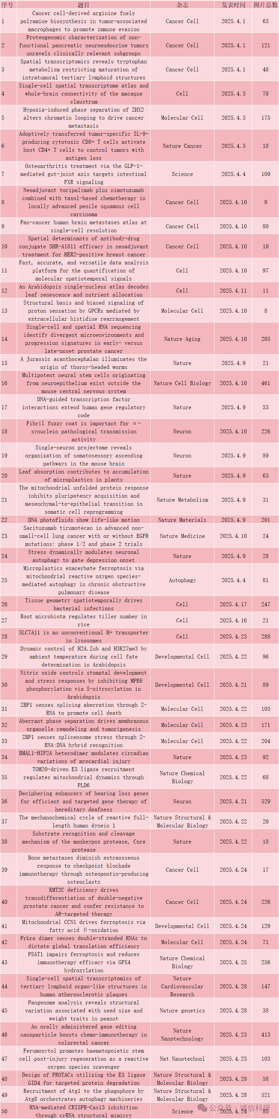

诚信科研编辑部也希望学者能用上靠谱的检测系统（比如iFigures），在未来2年内，将图片重复率降低90%，同时降低由于图片重复使用而导致的撤稿。